**Le Comité de Paris de la Ligue contre le cancer recherche un médecin thésé pour participer, avec 2 infirmières, à l’encadrement médical d’un séjour offert à une vingtaine d’enfants, âgés de 7 à 13 ans, en traitement dans les services d’onco-pédiatrie de la région parisienne.**

**Le séjour se déroulera à Port-Camargue (Gard)**

**du 19 au 26 octobre 2019**

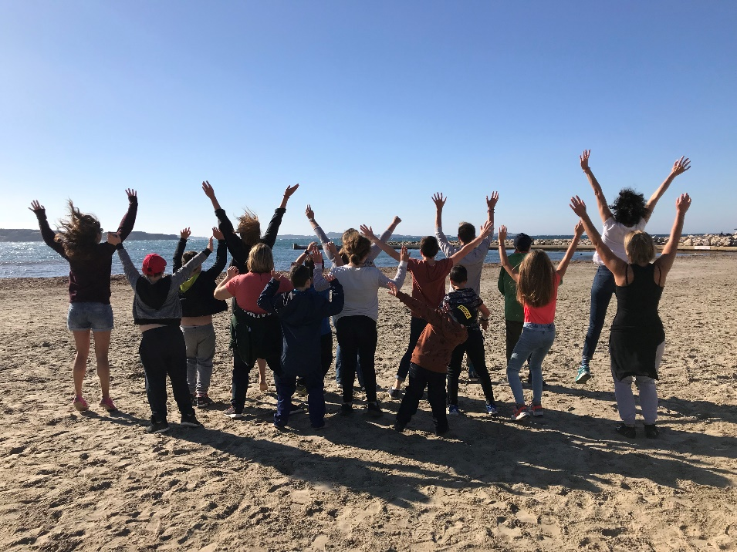

*Photo d’un précédent séjour*

**Conditions :**

**Transports et séjour pris en charge**

**Indemnité de 1 500 €**

##### **Participez à cette magnifique expérience**

**Pour toute information**

Stéphanie LEFEVRE / Pascale MAJOU

Tél : 01 45 00 00 17

Mails : [stephanie.lefevre@ligue-cancer.net](mailto:stephanie.lefevre@ligue-cancer.net)

[pascale.majou@ligue-cancer.net](mailto:pascale.majou@ligue-cancer.net)

##### *\\CD75-SRV-2K12R2\Stéphanie\Logo\LOGO-COMITE 2015.png*

**OFFERT PAR LA LIGUE**